7. 某同学采用硫铁矿焙烧取硫后的烧渣(主要成分为Fe₂O₃、SiO₂、A₂O₃，不考虑其他杂质)制备七水合硫酸亚铁(FeSO₄·7H₂O)，设计了如下流程：
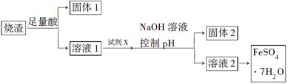
下列说法不正确的是
A．溶解烧渣选用足量硫酸，试剂X选用铁粉
B．固体1中一定有SiO₂，控制pH是为了使Al^{3＋}转化为Al(OH)₃进入固体2
C．从溶液2得到FeSO₄·7H₂O产品的过程中，须控制条件防止其氧化和分解
D．若改变方案，在溶液1中直接加NaOH至过量，得到的沉淀用硫酸溶解，其溶液经结晶分离也可得到FeSO₄·7H₂O
8. 通常检测SO₂含量是否达到排放标准的反应原理是SO₂ ＋ H₂O₂ ＋ BaCl₂===BaSO₄↓＋2HCl。N_{A}表示阿伏伽德罗常数，下列说法正确的是
A．0.1 mol BaCl₂晶体中所含微粒总数为0.1N_{A}
B．25 ℃时，pH＝1的HCl溶液中含有H＋的数目为0.1N_{A}
C．17 g H₂O₂中含有非极性键数目为0.5N_{A}
D．生成2.33 g BaSO₄沉淀时，转移电子数目为0.01N_{A}
9. 一种新药物结构如图所示，下列有关该化合物说法正确的是
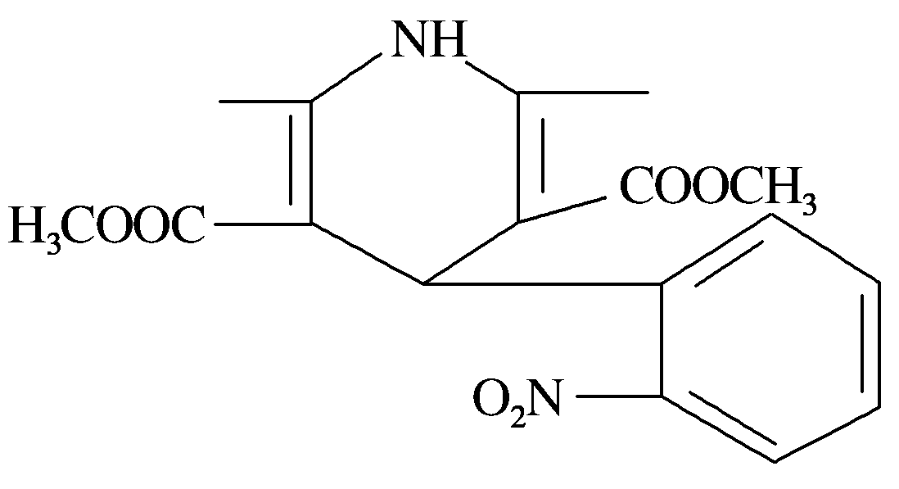
A．分子式为C₁₇H₁₇N₂O₆
B．能发生水解反应、聚合反应、取代反应
C．能与氢气发生加成反应，但不能与溴的四氯化碳溶液反应
D．分子中含有三种不同的官能团
10. 用下列实验装置进行相应实验，设计正确且能达到实验目的的是
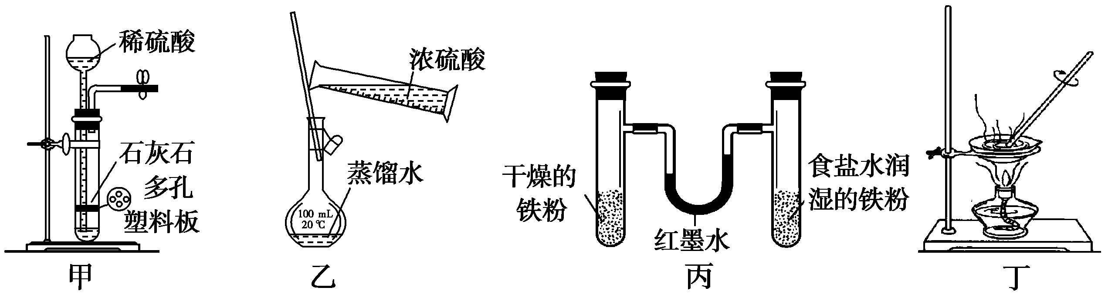
A．甲用于实验室制取少量CO₂ B．乙用于配制一定物质的量浓度的硫酸
C．丙用于模拟生铁的电化学腐蚀 D．丁用于蒸干AlCl₃溶液制备无水AlCl₃
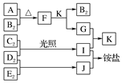
11. 如图是部分短周期元素的单质及其化合物(或溶液)的转化关系，已知单质B₂、C₂、D₂、E₂在常温常压下都是气体，化合物G的焰色反应为黄色；化合物I、J、K通常状况下呈气态。下列说法正确的是
A．B的氢化物的沸点高于其同主族其他元素氢化物的沸点
B．原子半径大小：A>C>B>E>D
C．F中既含有离子键又含有极性共价键
D．G中的阴离子能抑制水的电离
12.某课题组以纳米Fe₂O₃作为电极材料制备锂离子电池(另一极为金属锂和石墨的复合材料)，通过在室温条件下对锂离子电池进行循环充放电，成功地实现了对磁性的可逆调控(如图)。以下说法正确的是
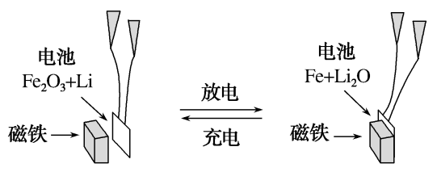
- 放电时，正极的电极反应式为Fe₂O₃＋6Li＋＋6e－＝2Fe＋3Li₂O
- 该电池可以用水做电解质溶液
- 放电时，Fe作电池的负极，Fe₂O₃作电池的正极
- 充电时，电池被磁铁吸引
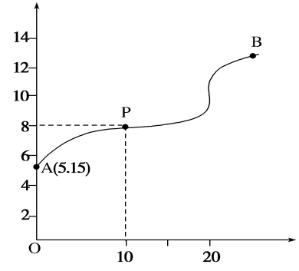
13. 25℃时，用浓度为0.1000 mol·L^{－1}的NaOH溶液滴定20.00mL浓度为0.1000mol·L^{－1}的某酸HX，滴定曲线如右图所示。下列说法正确的是
pH
V NaOH(mL)
A．HX的电离常数K_{a}的数量级为10^{－10}
B．P点溶液中微粒浓度大小为：c(Na＋)>c(HX)>c(X－)>c(OH－)>c(H＋)
C．滴定过程中可选用的指示剂有甲基橙和酚酞
D．A点到B点过程中，水电离出的c(H＋)×c(OH－)先增大，后不变
26. （15分）氨为重要的化工原料，有广泛用途。
(1)合成氨中的氢气可由下列反应制取：
a．CH₄(g)＋H₂O(g)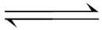CO(g)＋3H₂(g) ΔH₁＝＋216.4 kJ·mol^{－1}
b．CO(g)＋H₂O(g)CO₂(g)＋H₂(g) ΔH₂＝－41.2 kJ·mol^{－1}
则反应CH₄(g)＋2H₂O(g)CO₂(g)＋4H₂(g) ΔH＝_______ _ 。
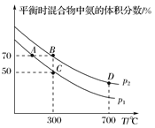
(2)起始时投入氮气和氢气的物质的量分别为1 mol、3 mol，在不同温度和压强下合成氨。平衡时混合物中氨的体积分数与温度的关系如图。
①恒压时，反应一定达到平衡状态的标志是________(填序号)。
A．N₂和H₂的转化率相等 B．反应体系密度保持不变
C.保持不变 D.＝2
②p₁________(填“>”、“<”、“＝”或“不确定”，下同)p₂；反应的平衡常数：B点________D点。
③C点H₂的转化率为________；在A、B两点条件下，该反应从开始到平衡时生成氨气的平均速率：v(A)________v(B)。
(3)N₂H₄可作火箭推进剂，NH₃和NaClO在一定条件下反应可生成N₂H₄。
①写出NH₃和NaClO反应生成N₂H₄的化学方程式 _。
②已知25 ℃时，N₂H₄的水溶液呈弱碱性：
N₂H₄＋H₂ON₂H＋OH－ K₁＝1×10^{－a} N₂H＋H₂ON₂H＋OH－ K₂＝1×10^{－b}
25 ℃时，向N₂H₄水溶液中加入H₂SO₄，欲使c(N₂H)>c(N₂H₄)，同时c(N₂H)>c(N₂H)，应控制溶液pH的范围为______ __(用含a、b的式子表示)。
27.（14分） 碱式碳酸钴用作催化剂及制钴盐原料，陶瓷工业着色剂，电子、磁性材料的添加剂。利用以下装置测定碱式碳酸钴[Co_{x}(OH)_{y}(CO₃)_{z}·H₂O]的化学组成。
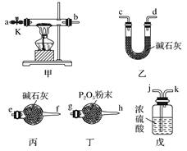
已知：碱式碳酸钴中钴为＋2价，受热时可分解生成三种氧化物。请回答下列问题：
(1)选用以上装置测定碱式碳酸钴[Co_{x}(OH)_{y}(CO₃)_{z}·H₂O]的化学组成，其正确的连接顺序为a→b→______ __(按气流方向，用小写字母表示)。
(2)样品分解完，打开活塞K，缓缓通入氮气数分钟，通入氮气的目的是_______________。
(3)取碱式碳酸钴样品34.9 g，通过实验测得分解生成的水和二氧化碳的质量分别为3.6 g、8.8 g，则该碱式碳酸钴的化学式为______________________________。
(4)某兴趣小组以含钴废料(含少量Fe、Al等杂质)制取CoCl₂·6H₂O的一种实验设计流程如下：
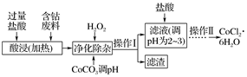
已知：25 ℃时，部分阳离子以氢氧化物形成沉淀时，溶液的pH见下表：
沉淀物 | Fe(OH)₃ | Fe(OH)₂ | Co(OH)₂ | Al(OH)₃
开始沉淀(pH) | 1.9 | 7.0 | 7.6 | 3.4
完全沉淀(pH) | 3.2 | 9.0 | 9.2 | 4.7
①操作Ⅰ用到的玻璃仪器主要有______ __、_____________、___________；
②加盐酸调整pH为2～3的目的为_________________________________ _；
③操作Ⅱ的过程为_____ __ _、_____ _ __、____ _ ___、洗涤、干燥。
28. （14分）亚硝酸钠(NaNO₂)是一种工业盐，外观与食盐相似。下面是某学习小组设计的NaNO₂制取实验和纯度检验实验。该小组收集了相关资料：
①SO₂和HNO₃溶液反应生成NO_{x}和H₂SO₄ ②3NO＋2H＋===2NO↑＋NO＋H₂O
③NO＋Ag＋===AgNO₂↓(AgNO₂为淡黄色接近白色固体，在水中形成沉淀)
Ⅰ.亚硝酸钠的制取实验
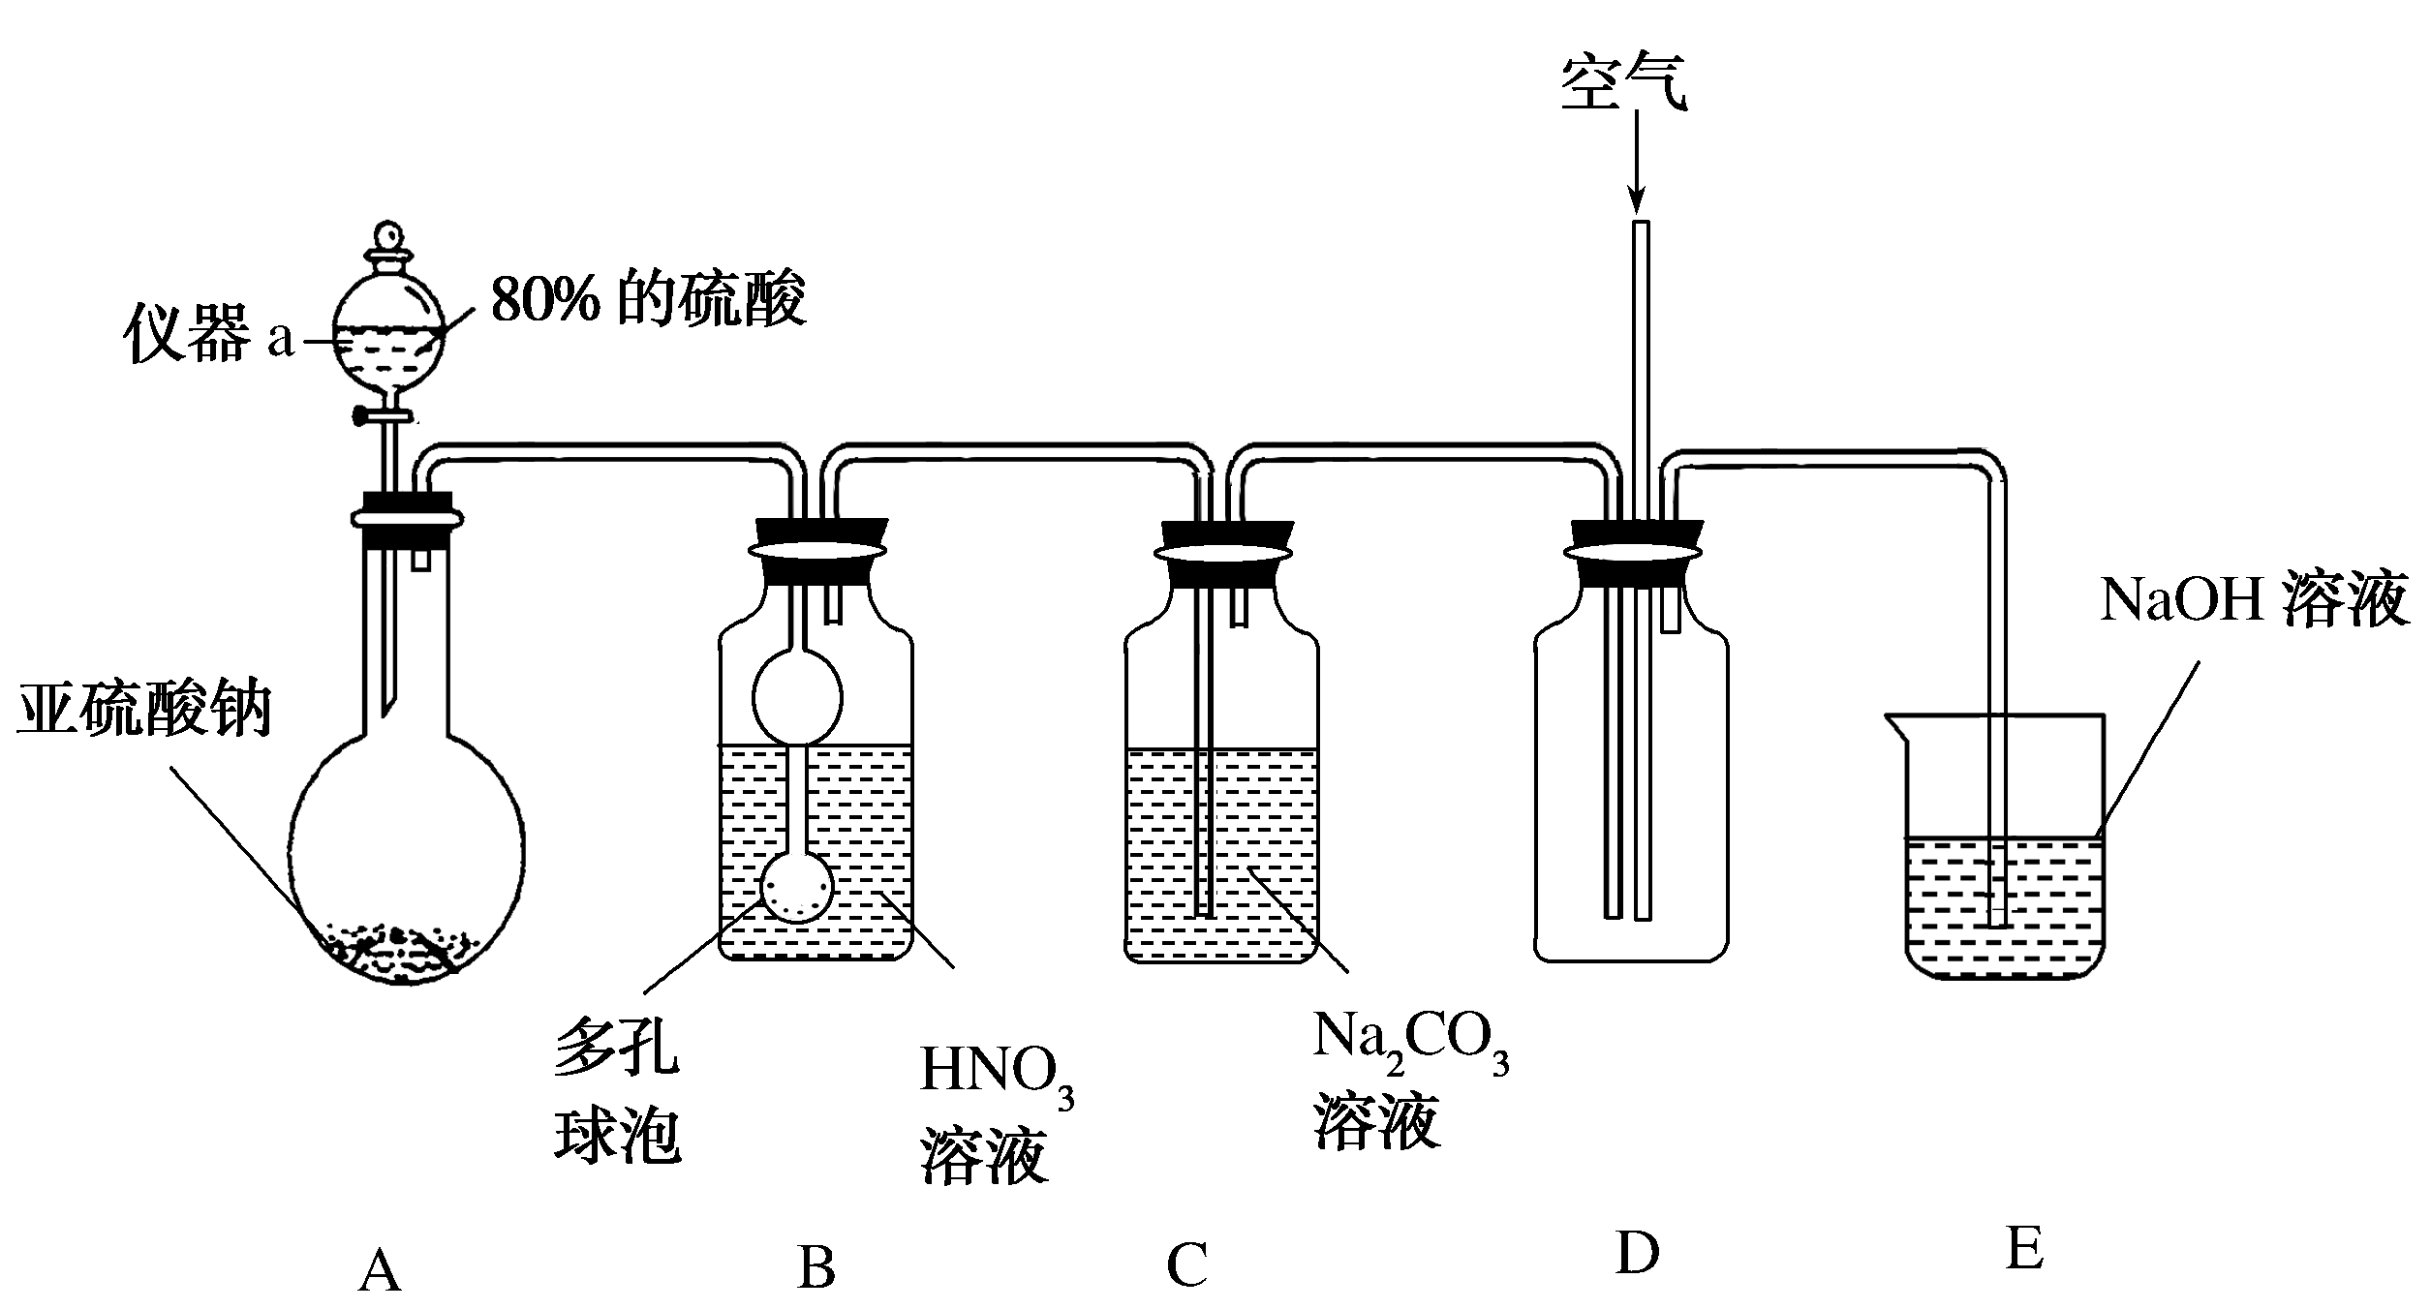
(1)仪器a的名称为____________，A装置中发生的化学反应方程式为______________。
(2)B装置中多孔球泡的作用是____________________ _。
(3)若装置B中逸出的NO与NO₂气体物质的量之比为2：1，则装置B中发生反应的化学方程式为_____________________ 。
(4)实验过程中需控制C装置中溶液pH>7，否则C中生成的NaNO₂的产量会下降，理由是_______________________________________________________________________ _。
(5)请根据题干所给信息设计实验证明C装置中有NO产生：___________________ 。
(限选用的试剂：稀硝酸、硝酸银溶液、NaOH溶液)
Ⅱ.亚硝酸钠的纯度检验
已知：NO＋MnO＋H＋―→NO＋Mn^{2＋}＋H₂O
(6)反应结束后C中溶液通过结晶获得NaNO₂粗产品m g，溶解后稀释至250 mL，分别取25.00 mL用c mol/L的酸性KMnO₄溶液平行滴定三次，平均每次消耗酸性KMnO₄溶液的体积为V mL。则粗产品中NaNO₂的质量分数为________ (用含c、V、m的式子表示)。
35. [化学——选修3：物质结构与性质]（15分）
W、X、Y、Z为原子序数依次增大的前四周期元素，元素W是宇宙中最丰富的元素，元素X的原子最外层电子数是其内层的3倍，元素Z的基态原子核外电子有24种运动状态，Y、X、Z不在同一周期，且Y原子核外p电子比s电子多5个。
(1)Z基态原子的核外电子排布式为________ 。
(2)Z的氧化物是石油化工中重要的催化剂之一，如催化异丙苯(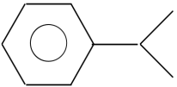)裂化生成苯和丙烯。
①1 mol丙烯分子中含有σ键与π键数目之比为________ 。
②苯分子中碳原子轨道的杂化类型为_______ _。
③Z的一种氧化物ZO₅中，Z的化合价为＋6，则其中过氧键的数目为________个。
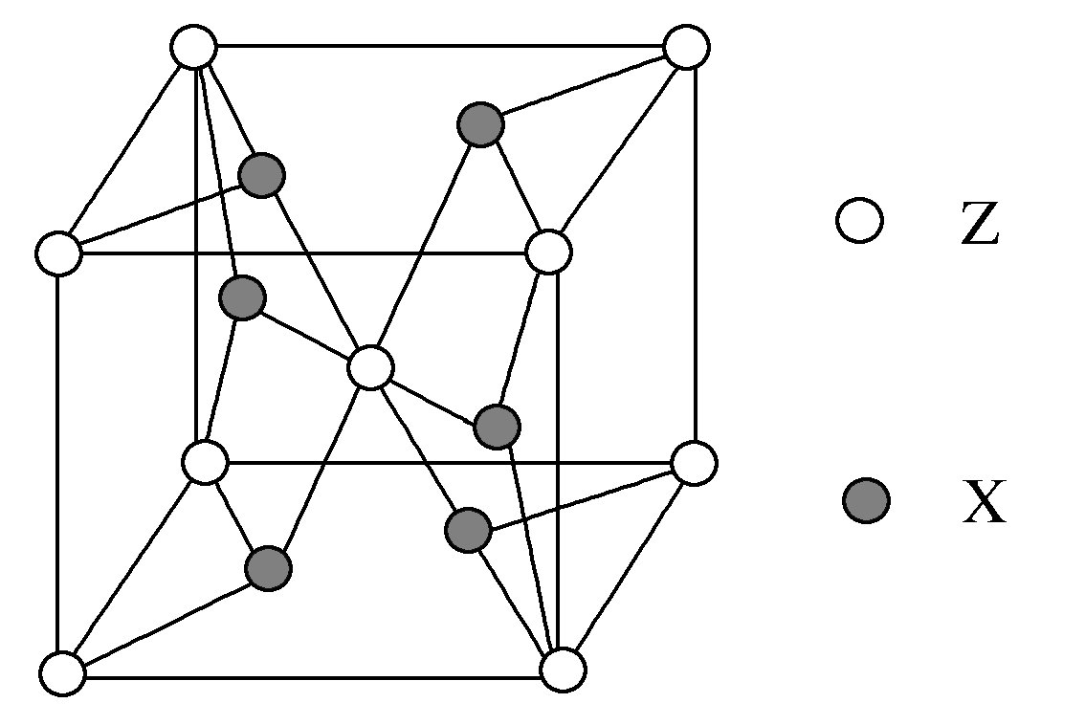
(3)W、X、Y三种元素的电负性由小到大顺序为________ 。(请用元素符号回答)
(4)ZY₃熔点为1 152℃，熔融状态下能够导电，据此可判断ZY₃晶体属于________(填晶体类型)。
(5)ZX₂晶体的晶胞结构如图，每个Z原子周围最近的X原子数目为________。若该化合物的相对分子质量为M，晶胞边长为a cm，阿伏加德罗常数为N_{A}，则该晶体的密度为________g/cm³。
36. [化学——选修5：有机化学基础]（15分）
实验室以有机物A、E为原料，制备聚酯纤维M和药物中间体N的一种合成路线如下：
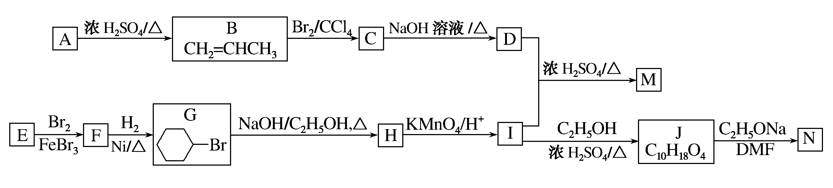
已知：①A的核磁共振氢谱有3组峰
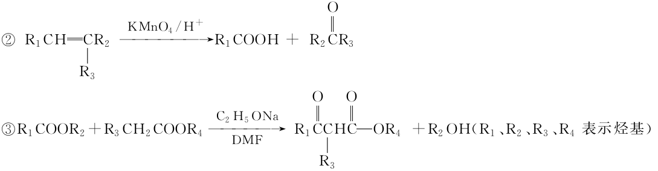
请回答下列问题：
- A的化学名称为____________。 (2)J的结构简式为___________ _。
(3)B→C、G→H的反应类型分别为______________、______________。
(4)关于E的说法正确的是________(填选项字母)。
A．分子中含有碳碳双键 B．所有原子均在同一平面上
C．邻二氯代物有两种结构 D．能使酸性KMnO₄溶液褪色
(5)D＋I→M的化学方程式为_____________________________ ___。
(6)同时满足下列条件的N（C₈H₁₂O₃）的同分异构体有________种(不考虑立体异构)。
①饱和五元碳环上连有两个取代基 ②能与NaHCO₃溶液反应 ③能发生银镜反应
(7)参照上述合成路线和信息，以环庚醇和甲醇为有机原料(无机试剂任选)，设计制备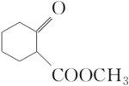的合成路线_______________________________________ _。
7.D 8. C 9. B 10. C 11.A 12. A 13. A 26. （15分）(1)＋175.2 kJ·mol^{－1}（1分）
(2)①BC（2分） ②<（2分） >（2分） ③66.7%(或)（2分）< （2分）
(3)①2NH₃＋NaClO=====N₂H₄＋NaCl＋H₂O（2分）
②14－b<pH<14－a（2分）
27. （14分）(1)j→k→c→d(或d→c)→e（2分）
(2)将装置中生成的CO₂和H₂O(g)全部排入乙、戊装置中（2分）
(3)Co₃(OH)₂(CO₃)₂·H₂O（3分）
(4)①烧杯、漏斗、玻璃棒（3分） ②抑制CoCl₂的水解（1分）
③蒸发浓缩、冷却结晶、过滤（3分）
28. （14分）(1)分液漏斗（1分） Na₂SO₃＋H₂SO₄(浓)===Na₂SO₄＋SO₂↑＋H₂O（2分）
(2)增大气体与溶液的接触面积，让反应充分进行（2分）
(3)7SO₂＋6HNO₃＋4H₂O===4NO＋2NO₂＋7H₂SO₄（2分）
(4)如果pH<7，亚硝酸盐会转化为硝酸盐和NO气体，使其产量下降（2分）
(5)取C中溶液少量于试管中，加足量稀硝酸有气体生成，遇空气变红棕色，则证明C中有NO生成（2分）
(6)(345cV/2m)%或3.45cV/2m（3分）
35.[化学——选修3：物质结构与性质]（15分）
(1)[Ar]3d⁵4s¹ (2)①8：1 ②sp² ③2 (3)H<Cl<O (4)离子晶体 (5)6
36. [化学——选修5：有机化学基础]（15分）
(1)2－丙醇（1分） (2) 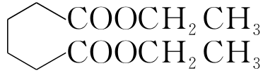 （2分）
(3)加成反应 消去反应 （2分） (4)B（2分）
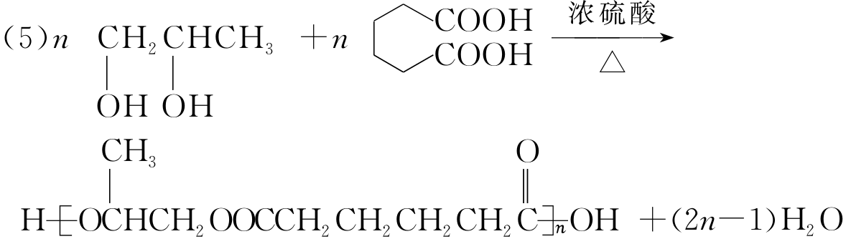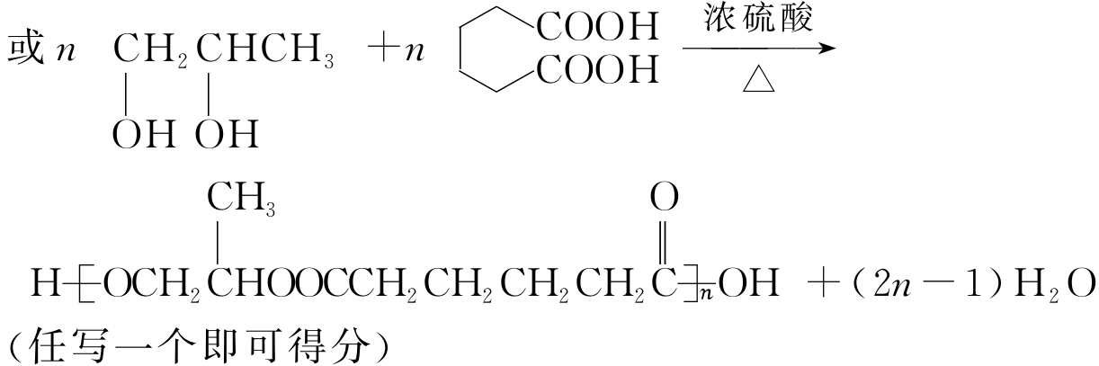（2分）
(6)6（3分）
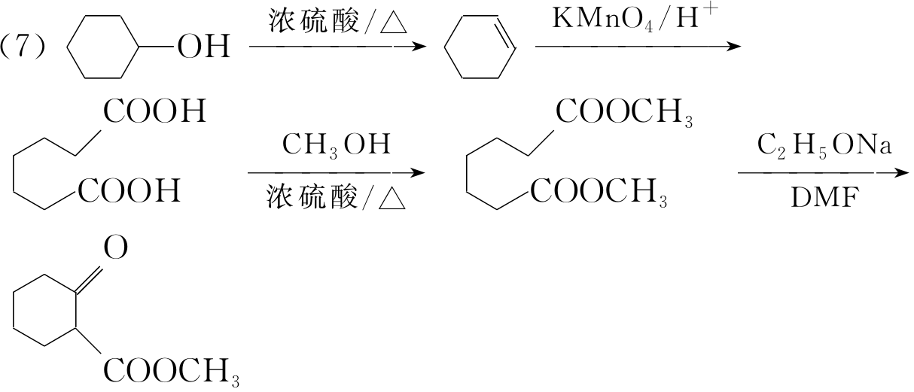（3分）

